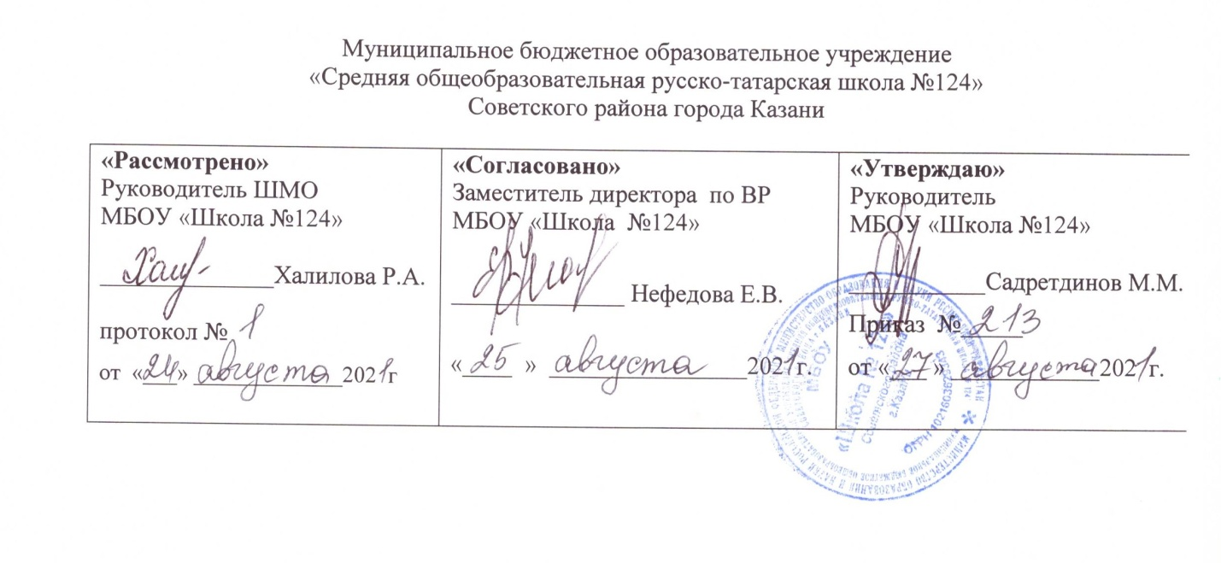

РАБОЧАЯ ПРОГРАММА
по курсу внеурочной деятельности
«Олимпиец»
Направление: спортивно-оздоровительное
11класс

Составил: учитель физической культуры
Талманов Дмитрий Анатольевич

Рассмотрено на заседании
педагогического совета
протокол № 1
от «27» августа 2021 года

Казань 2021

Планируемые результаты
Универсальными компетенциями учащихся по курсу являются:
умения организовывать собственную деятельность, выбирать и использовать средства для достижения её цели;
- умения активно включаться в коллективную деятельность, взаимодействовать со сверстниками в достижении общих целей;
- умения доносить информацию в доступной, эмоционально-яркой форме в процессе общения и взаимодействия со сверстниками и взрослыми людьми.
Личностными результатами освоения учащимися содержания курса являются следующие умения:
- активно включаться в общение и взаимодействие со сверстниками на принципах уважения и доброжелательности, взаимопомощи и сопереживания;
- проявлять положительные качества личности и управлять своими эмоциями в различных (нестандартных) ситуациях и условиях;
- проявлять дисциплинированность, трудолюбие и упорство в достижении поставленных целей;
- оказывать бескорыстную помощь своим сверстникам, находить с ними общий язык и общие интересы.
Метапредметнымирезультатами освоения учащимися содержания программы по курсу являются следующие умения:
- характеризовать явления (действия и поступки), давать им объективную оценку на основе освоенных знаний и имеющегося опыта;
- находить ошибки при выполнении учебных заданий, отбирать способы их исправления;
- общаться и взаимодействовать со сверстниками на принципах взаимоуважения и взаимопомощи, дружбы и толерантности;
- обеспечивать защиту и сохранность природы во время активного отдыха и занятий физической культурой;
- организовывать самостоятельную деятельность с учётом требований её безопасности, сохранности инвентаря и оборудования, организации места занятий;
- планировать собственную деятельность, распределять нагрузку и отдых в процессе ее выполнения;
- анализировать и объективно оценивать результаты собственного труда, находить возможности и способы их улучшения;
- видеть красоту движений, выделять и обосновывать эстетические признаки в движениях и передвижениях человека;
- оценивать красоту телосложения и осанки, сравнивать их с эталонными образцами;
- управлять эмоциями при общении со сверстниками и взрослыми, сохранять хладнокровие, сдержанность, рассудительность;
- технически правильно выполнять двигательные действия из базовых видов спорта, использовать их в игровой и соревновательной деятельности.

МАТЕРИАЛЬНО-ТЕХНИЧЕСКАЯ БАЗА ДЛЯ РЕАЛИЗАЦИИ ПРОГРАММЫ
Место проведения:
Спортивная площадка;
Класс (для теоретических занятий);
Спортивный зал.

Методическое обеспечение программы
Формы занятий:
- групповые и индивидуальные формы занятий – теоретические, практические, комбинированные. Комбинированная форма используется чаще и включает теоретическую: беседу, инструктаж, просмотр иллюстраций – и практическую части: ОФП и игры;
- занятия оздоровительной направленности;
- праздники;
- эстафеты, домашние задания.
Методы и приёмы учебно-воспитательного процесса:
Эффективность реализации программы:
- информационно-познавательные (беседы, показ);
- творческие (развивающие игры);
- методы контроля и самоконтроля (самоанализ, тестирование, беседы).
Организационно-методические рекомендации
Занятия проводятся 1 раз неделю по 1 часу.

ГОДОВОЙ ПЛАН-ГРАФИК РАСПРЕДЕЛЕНИЯ УЧЕБНОГО МАТЕРИАЛА
Группа ОФП
№ п/п | Тема | Количество часов
1. | Основы знаний и умений. Способы физкультурной деятельности | Во время занятий
2. | Легкая атлетика | 7
3. | Волейбол | 12
4. | Баскетбол | 12
5 | Гимнастика с элементами акробатики | 4
 | Всего | 35

Примерное тематическое планирование

№  п.п | Наименование раздела программы | Содержание программного материала | Количество  часов всего
1. | Легкая  атлетика | Физическая культура и основы здорового образа жизни. Командные виды спорта. Правила соревнований. Ускорения. Бег 300-500м. Эстафета 4*50м.Развитие скоростных качеств. | 1
2. | Легкая  атлетика | Строевые упражнения. Ускорения. Бег 500-800м. Эстафета 4*100м. Прыжок в длину с места. Развитие скоростных качеств. | 1
3. | Легкая  атлетика | Беговые упр. Бег 6 мин  Составление плана и подбор подводящих упражнений:  Подтягивание. | 1
4. | Волейбол | Составление плана и подбор подводящих упражнений.  Стойка игрока. Передача мяча сверху.  Подвижные игры.  Челночный бег4*9м.(у) | 1
5. | Волейбол | Стойка игрока.  Передача мяча сверху. Перемещение в стойке. Прием мяча снизу.  Подвижныеигры с элементами волейбола. | 1
6. | Волейбол | Передача мяча сверху.Перемещение в стойке. Прием мяча снизу.  Подвижныеигры с элементами волейбола. | 1
7. | Волейбол | Передача мяча сверху.Перемещение в стойке.Прием мяча снизу.  Подвижныеигры с элементами волейбола | 1
8-9. | Волейбол | Передача мяча,прием мяча снизу. Нижняя прямая подача. | 2
10-11. | Волейбол | Спец. беговые, на месте. Стойка игрока.  Передача мяча сверху. Нижняя прямая, боковая подача. | 2
12-13. | Волейбол | Передача мяча сверху. Нижняя прямая, боковая подача. | 2
14-15. | Волейбол | Передача мяча сверху. Нижняя прямая, боковая подача. | 2
16. | Баскетбол | Техника передвижения и остановки прыжком. Эстафеты с баскетбольными мячами. | 1
17. | Баскетбол | Ведение мяча змейкой, передачи.Техника остановки двумя шагами бросок в кольцо.  Развитие координационных качеств.Игра в мини-баскетбол. | 1
18. | Баскетбол | Эстафеты баскетболистов с ведением мяча змейкой, передачей двумя руками от груди | 1
19. | Баскетбол | Бросок мяча одной рукой от плеча. Передачи:от груди,головы, от плеча. Поднимание туловища. | 1
20-21. | Баскетбол | Ведение мяча с изменением направления.Совершенствовать передачи мяча. Игра в баскетбол 2*2. | 2
22-23. | Баскетбол | Ведение мяча с изменением направления. Совершенствовать передачи мяча.Игра в мини-баскетбол3*3 | 2
24-25. | Баскетбол | Техника передвижения и остановки прыжком.Бросок в кольцо. Эстафеты с баскетбольными мячами.Вырывание  и выбивание мяча.Игра в мини- баскетбол. | 2
26-27. | Баскетбол | Бросок в кольцо. Эстафеты с баскетбольными мячами.Вырываниеи выбивание мяча.Игра в мини- баскетбол. | 2
28. | Гимнастика с элементами акробатики | Правила безопасности на уроках гимнастики.Перекаты в группировке с последующей опорой руками за головой. Кувырки вперед и назад. | 1
29. | Гимнастика с элементами акробатики | Лазанье по канату в три приема. Упражнения на гимнастической скамейке.Кувырок вперед в стойку на лопатках (м); кувырок назад в полушпагат (д); подъем переворотом в упор толчком двумя (м); подъем переворотом на н/ж (д); упражнения в равновесии (д); элементы единоборства (м), стойка на голове с согнутыми ногами (м);  мост из положения стоя с помощью (д). | 1
30. | Гимнастика с элементами акробатики | Упражнения в равновесии (д); элементы единоборства (м).  Стойка на голове с согнутыми ногами (м); мост из положения стоя с помощью (д)Лазанье по канату. Общеразвивающие упражнения в парах.Опорный прыжок:  согнув ноги (м); ноги врозь (д). | 1
31. | Гимнастика с элементами акробатики | Опорный прыжок: согнув ноги (м); ноги врозь (д).Преодоление гимнастическойполосы препятствий. | 1
32. | Легкая атлетика | Строевые упражнения. Повороты на месте.Ускорения 300-500метров. Развитие скоростных качеств. Эстафета. | 1
33. | Легкая атлетика | Подвижные игры. Спец. беговые упр. Бег 10мин.Поднимание туловища.Челночный бег.Подтягивание. | 1
34. | Легкая атлетика | О.Р.У., Спец. беговые упр. Бег 12мин. Подтягивание. | 1
35. | Легкая атлетика | Спец. беговые упр. «Весёлые старты.» | 1

